**Bilag: Beskrivelse af model for fremskrivning af smittetilfælde i Danmark sommeren 2021**

I dette dokument beskriver vi den matematiske model vi har benyttet til at fremskrive hvordan antallet af smittetilfælde i Danmark udvikler sig hen over sommeren 2021. Vi beskriver her ligeledes den metode vi har benyttet til at regne denne udvikling om til et antal nyindlæggelser.

Dokumentet her er et bilag til en artikel på Videnskab.dk med titlen “*Kapløbet med COVID-19: Kan det nå at gå helt galt, eller er vi allerede i mål?*”. Af den grund er formålet at dokumentere vores metodiske valg. Fortolkning og diskussion af modellens resultater, deriblandt tre interaktiv figurer, kan findes i artiklen på Videnskab.dk.

# Data-kilder

I dette dokument benyttes hovedsaligt data fra SSI’s filer ugentlige COVID-19 opgørelser, der kan findes på <https://covid19.ssi.dk/overvagningsdata/ugentlige-opgorelser-med-overvaagningsdata>   
Desuden benyttes også data fra de daglige opgørelser <https://covid19.ssi.dk/overvagningsdata/download-fil-med-overvaagningdata> hvori et ugentligt estimat for det effektive kontakttal er at finde.

En aldersopdelt sum af smittetilfælde, hospitalsindlæggelser og dødsfald udgives ugentligt. For at have data for ændringen fra uge til uge har vi siden november gemt denne data.

# Det effektive kontakttal

Hver tirsdag estimerer SSI hvad det effektive kontakttal har været op til en dato der ligger ti dage tidligere end dags dato (den 1. juni løb estimatet altså således op til 22. maj). Tallet er afrundet til ét decimal i den udgivne data.

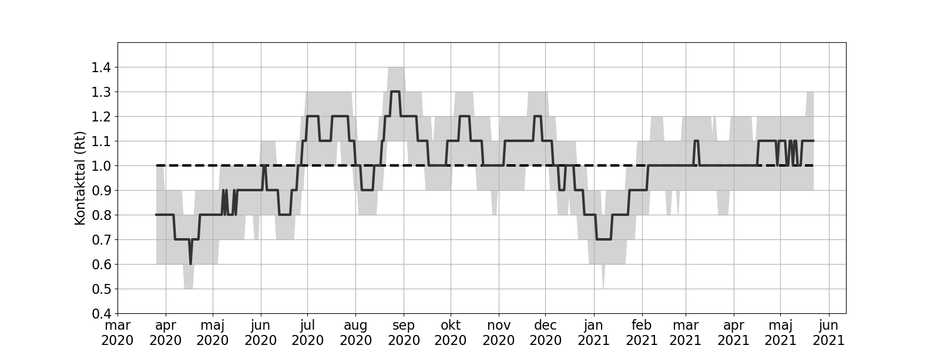  
**Figur 1: SSI estimat for kontakttallet fra marts 2020 frem til 22 maj 2021.** Bemærk at den data der udgives er afrundet til ét decimal. En figur der viser kontakttallet inden afrunding kan findes [her](https://covid19.ssi.dk/overvagningsdata/ugentlige-opgorelser-med-overvaagningsdata).

I skrivende stund har det effektive kontakttal være estimeret til omkring 1,1 for slutningen af april og starten af maj, med enkelte dage på 1,0.

Det effektive kontakttal er et udtryk for hvor mange nye personer hver smittet person i gennemsnit giver smitten videre til. Et effektivt kontakttal over 1,0 er således et udtryk for en voksende epidemi med et stigende antal smittetilfælde mens et effektivt kontakttal under 1,0 er udtryk for et faldende antal nye smittetilfælde.

# Model for smittetilfælde

Vi beskriver her den model vi har udarbejdet for at fremskrive antallet af smittetilfælde ved et givent effektivt kontakttal.

Det effektive kontakttal som estimeres af SSI er et udtryk for hele befolkningens kontakttal vil de aldersgruppe-specificerede kontakttal være forskellige, omend sammenlignelige.

Den simpleste model man kan forestille sig, er at antallet af modtagelige i alle aldersgrupper antages at være stor ift. antallet af inficerede der vil opstå på den tidsskala vi betragter. For et scenarie hvor den modtagelige befolkning er stor reduceres den klassiske SIR-model for smittespredning til eksponentiel vækst, hvor netop kontakttallet beskriver vækstraten. Der er derfor belæg for at fremskrivningen regnes som eksponentiel vækst hvis antallet af immune er negligerbart.

Det danske vaccinationsprogram er aldersinddelt, så andellen af en aldersgruppe der er vaccineret (og derfor immune) ændrer sig over den periode vi ser på. Hvordan vi tager højde for dette, samt yderligere detaljer omkring vaccineprogrammet diskuteres senere i dette dokument.

Denne model ville være gyldig for eksponentiel vækst over korte tidsskalaer, men ikke over længere tidsskalaer hvor det mindskede antal af modtagelige i særdeleshed begynder at spille en rolle for fremskrivningen. Over sådanne længere tidsskalaer kan det samlede antal af smittede for den enkelte aldersgruppe desuden blive så højt at naturlig immunitet også har betydning for antallet af modtagelige i den pågældende aldersgruppe. Modellen vi benytter os af, tager derfor hensyn til at hver aldersgruppe er endeligt stor, og at antallet af modtagelige forsvinder i takt med at smitten forløber.

Modellen fremskriver antal smittede fra uge til uge, og kan betragtes som en diskretiseret udgave af en SIR-model med nogle modifikationer:

Hvor beskriver fremskrivningsfaktoren for de inficerede ift det effektive kontakttal, , hvor exponenten G er generationstiden på ugentlig basis:

Det er værd at notere sig følgende aspekter ved denne simple model:

* Smitte finder kun sted inden for en given aldersgruppe og ikke mellem aldersgrupper.  
  Dette betyder derfor at vores model ikke tager højde for smitte mellem eksempelvis børn og deres forældre. Da smitte mellem aldersgruppe formentligt spiller en rolle i udviklingen af COVID-19, er dette en begrænsning af vores model. Betydning kan være at smitten ville falde tidligere i virkeligheden end i modellen, hvis vaccinationen af de ældre aldersgrupper har stor indvirkning på smitten i de yngre aldersgrupper. Vi anser dog vores antagelse om at smitte kun foregår indenfor aldersgrupperne som en god approksimering af virkeligheden.
* Personer under 16 år er ikke medregnet i modellen. I stedet betragtes kun 40% af smitten i aldersgruppen 10-19 i såvel model som data.   
  Smitte blandt personer under 16 spiller dog ingen rolle for andre aldersgrupper jævnfør ovenstående punkt.  
  Modellens fremskrivning kan derfor underestimere den smitte som foregår for forældrenes aldersgrupper, altså typisk de 20-50 årige. Som ovenfor, mener vi at fejlestimering er lille.
* repræsenterer hvor mange modtagelige der er i en given aldersgruppe i n’te uge, og spiller derfor den særlige rolle, at det er antallet af modtagelige ved modellens start.

Infektion-induceret immunitet baserer vi på baggrund af undersøgelser fra bloddonorer (<https://bloddonor.dk/coronavirus/>). Som beskrevet og vist i tabellen i sidehistorie-boksen i artiklen er andellen af immune blandt bloddonor som følger:  
- 9.8% af individer fra aldersgruppen 17-29 år  
- 6.6% af individer fra aldersgruppen 30-49 år  
- 6.3% af individer fra aldersgruppen 50-69 år   
Vi antager at 16-årige har den samme grad af infektion-induceret immunitet som den 17-29-årige, og at personer over 70 år minder om 50-69-årige. Som beskrevet i artiklen, så er de fleste over 70 år allerede færdigvaccinerede på nuværende tidspunkt, og spiller derfor en meget lille rolle i fremskrivningen.

* Faktoren *m* som ses i den nederste af ovenstående ligninger, afhænger af hvor stor en andel af de smittede som faktisk opdages, altså det såkaldte mørketal. Vi har antaget at der er ca. dobbelt så mange som faktisk er smittet som der bliver registreret som smittet, og derfor at faktoren *m* er 2. Den seneste data fra [prævalensundersøgelsens runde 4](https://files.ssi.dk/praevalensundersoegelse_runde4) peger dog på at estimatet for *m* burde være lidt lavere, omtrent 1,5.

Endelig skal det noteres at modellen er opstillet på en sådan måde at fremskrivningen for modtagelige og smittede afspejler udelukkende den sygdomsinducerede immunitet som vil opstå i befolkningen. Den vaccineinducerede immunitet er afspejlet i kontakttallets reduktion over tid.

Dette er gjort netop for at fremskrive det sygdomsinducerede forløb.

# Vaccination

Vi benytter [Sundhedsstyrelsens vaccineplan](https://www.sst.dk/-/media/Udgivelser/2021/Corona/Vaccination/Kalender/Specificeret-vaccinationskalender-01062021.ashx?la=da&hash=827E3EC46CB460ADD8DD653BCF129C7A38E4A2CF) til at vurdere, hvordan vaccine-induceret immunitet udvikler sig hen over sommeren. Den kommende del af vaccineplanen er aldersopdelt i 5-års intervaller. Hver aldersgruppe har en estimeret startdato for hvornår man begynder at vaccinere, hvornår alle i aldersgruppen har fået 1. stik og hvornår alle i den givne aldersgruppe har fået 2. stik.

Da aldersgrupperne i vores model (og i den data der oplyses for smittetilfælde og indlæggelser) er i 10-års intervaller har vi benyttet vaccineplanen som følger:

* Mandagen i den uge hvor en 5-års aldersgruppe påbegynder vaccination benyttes som første vaccinationsdag for hele 10-års gruppen.
* Søndagen i den uge hvor begge 5-års aldersgrupper er sat til at have fået 1. stik benyttes som dato for afslutning af første stik for hele 10-års aldersgruppen.
* Det samme gøres for 2. stik.
* Påbegyndelsen af 2. stik (hvilket ikke indgår i vaccineplanen men afhænger af hvor lang tid der er gået fra en given person har fået 1. stik) antager vi at være den samme dato som 1. stik er færdiggjort.

Man skal dog være opmærksom på at alle under 16 år ikke modtager et vaccinetilbud og at aldersgruppen 10-19 år derfor kræver særlig opmærksomhed.   
De 10-19 årige består faktisk af to undergrupperinger: de 10-15 årige som ikke modtager en vaccine og de 16-19 årige som modtager en vaccine.   
Derfor betragter vi kun aldersgruppen 16-19 år i stedet for hele aldersgruppen 10-19 år, da de 16-19 årige alle modtager et tilbud om vaccine, og derfor er sammenlignelige med de ældre aldersgrupper.

Andelen af en aldersgruppe der er vaccineret benytter vi til at beregne et justeret kontakttal over perioden:

* Før første stik, vil den eneste immunitet i befolkningen være den som er forårsaget af et infektionsforløb.
* Ved første stik opnås, med 14 dages forsinkelse, en immunitet svarende til 75%.

Dette betyder en faktor 0,75 reduktion af det oprindelige kontakttal.

* Ved andet stik opnås, med 14 dages forsinkelse, en immunitet svarende til 95%.

Dette betyder en faktor 0,95 reduktion af det oprindelige kontakttal.

* Der laves en lineær interpolation mellem disse værdier, for at finde det effektive kontakttal til ethvert mellemliggende tidspunkt.

# Indlæggelser

Fremskrivningsmodellen giver et estimat af nye smittetilfælde per uge for hver aldersgruppe separat. Antallet af smittetilfælde oversættes til forventede hospitaliseringer, som følge af en infektion.

Dette gøres ved at se forholdet mellem antallet af smittetilfælde en given uge og antallet af COVID-19 relaterede hospitaliseringer i den tilsvarende aldersgruppe ugen efter. Det baseres således på en antagelse om at alle indlæggelser sker blandt de nye smittetilfælde ugen før. Dette er naturligvis en simplificering, men ser ud til at give et retvisende billede. I figuren 1 ses hospitaliseringsraten der fåes ved denne metode for aldersgrupperne under 70. Aldersgrupperne 80-89 og 90+ er udeladt, da disse blev vaccineret henover denne periode.

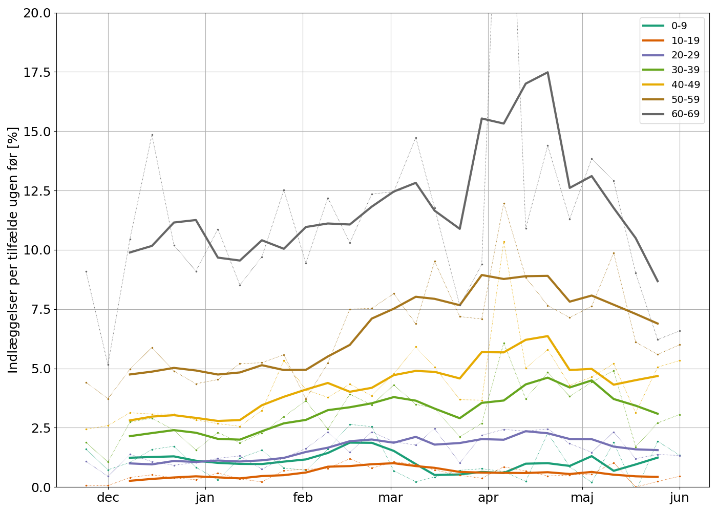

**Figur 2: Andel af tilfælde der resulterer i indlæggelser ugen efter.** De ugentlige estimater vises som små prikker, mens et 4 ugers gennemsnit er vist i fuld optrukket linje. Bemærk at der i starten af april er et enkelt meget højt datapunkt for de fleste aldersgrupper, der har betydning for det løbende gennemsnit i ugerne omkring.

Ved at se på dette observerede forhold mellem antal nyindlagte grundet covid og nye tilfælde af covid, fås en estimeret sandsynlighed for at blive indlagt, givet man er nysmittet med B.1.1.7 varianten. Fra figuren observerer vi desuden en vækst i indlæggelsesraten henover foråret, i takt med at B.1.1.7 bliver dominerende.  
At indlæggelsesraten nu er højere end før B.1.1.7 overtog, betyder at en samlet indlæggelsesrate fra marts 2020 til nu (ud fra alle smittetilfælde og alle indlæggelser) ikke ville være retvisende situationen i sommeren 2021.

Indlæggelsesraten er derfor bestemt som den sidste værdi i det løbende gennemsnit i fra figuren ovenfor. Tallene er vist i tabel 1 i artiklen, men vises også herunder.

|  |  |
| --- | --- |
| **Aldersgruppe** | **Indlæggelsesrate (Indlæggelser ud af smittetilfælde ugen før)** |
| 0-9 | 1,24 procent |
| 10-19 | 0,43 procent |
| 20-29 | 1,56 procent |
| 30-39 | 3,09 procent |
| 40-49 | 4,68 procent |
| 50-59 | 6,89 procent |
| 60-69 | 8,68 procent |
| 70-79 | 16,48 procent |
| 80-89 | 55,67 procent |
| 90+ | Her findes der ikke retvisende tal. |

***Tabel 1: Den aldersspecifikke risiko for indlæggelser (indlæggelsesrater for perioden 11. maj til 1. juni).*** *Bemærk at en stor del befolkningen over 70 allerede var vaccinerede i denne periode, og at de små antal i indlæggelser gør, at indlæggelsesrater kan være misvisende. Dette kan være årsagen til, at raten for 80-89 årige er utrolig høj. Beregnet på baggrund af data fra SSI. Den 18. maj var antallet af nyindlæggelser blandt 90+-årige “-1”. Dette kan ikke lade sig gøre, da der er tale om nye indlæggelser, og må skyldes en fejl i data eller en om-registrering fra ugen før. På grund af de meget få smittetilfælde i aldersgruppen, har det stor betydning for indlæggelsesraten og tallet er ikke retvisende.*

Da antallet af indlæggelser udregnes på baggund af indlæggelsesraterne angivet ovenfor og antallet af nye tilfælde pr uge, betyder dette at vores figurer over antallet af indlæggelser ikke viser hvor mange indlæggelser der vil finde sted en given uge, men snarere hvor mange af den givne uges smittetilfælde som giver anledning til indlæggelser ugen efter.

Det vil betyde at der formentlig vil kunne ses en forskydning på ca en uge i forhold til hvornår disse indlæggelser sker. Det samlede antal indlæggelser over hele perioden er dog uændret.

# Resultater

Fra ovenstående modelbeskrivelse er en fremskrivning lavet med udgangspunkt i de seneste data fra SSI fra den 1. juni 2021, og en fremskrivning for henholdsvis smittetilfælde og indlæggelser i de aldersgrupper som får vaccinationstilbud jævnfør vaccinationsplanen.

Fremskrivninger for udvalgte effektive kontakttal er vist herunder. Bemærk at det viste kontakttal er før den justering vi foretager i forbindelse med vaccination.

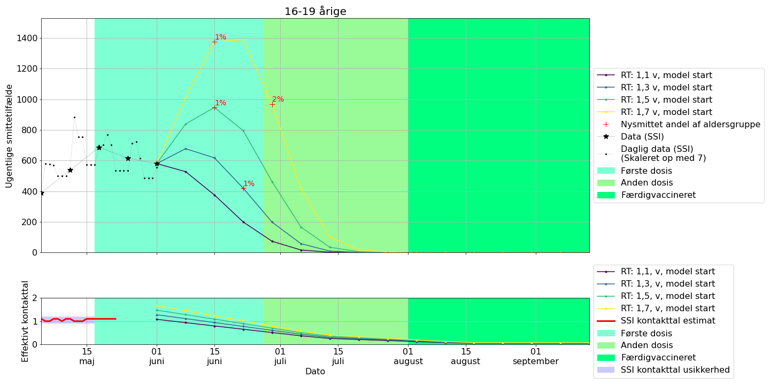  
  
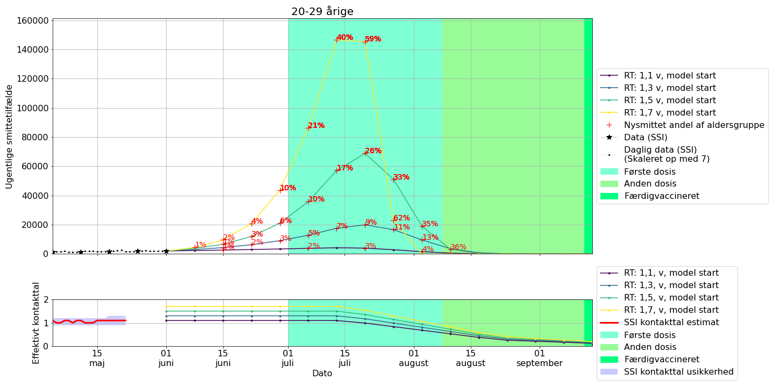

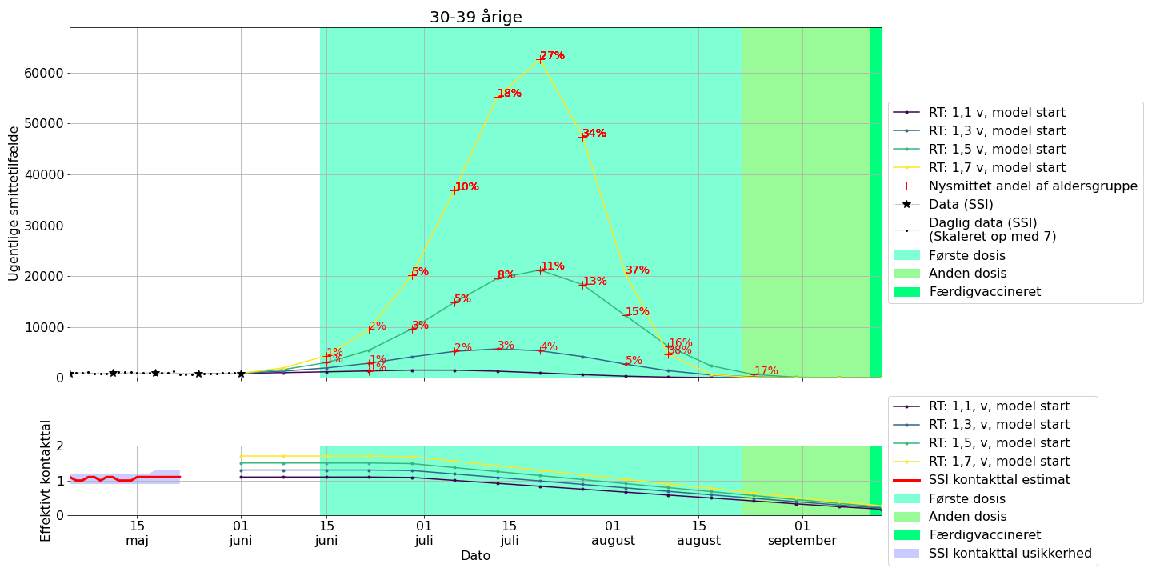  
  
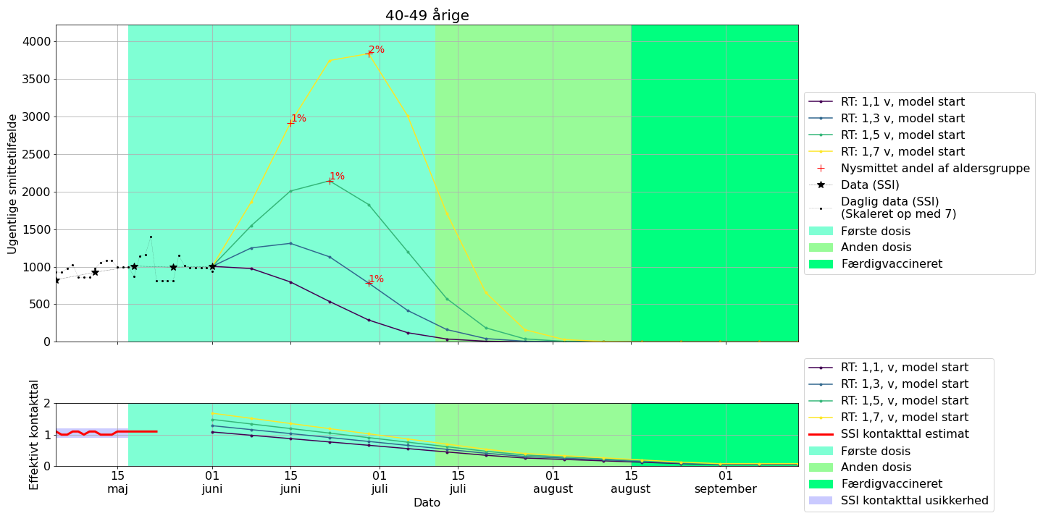  
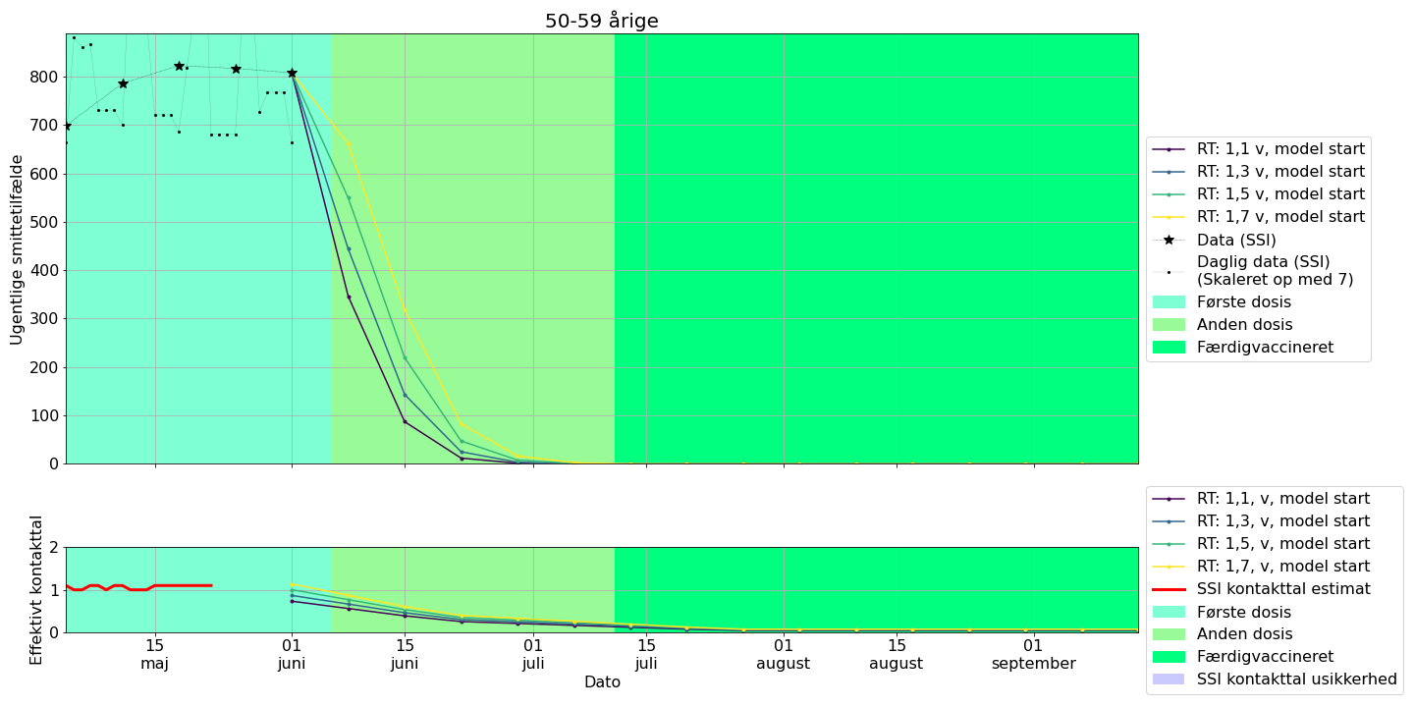  
  
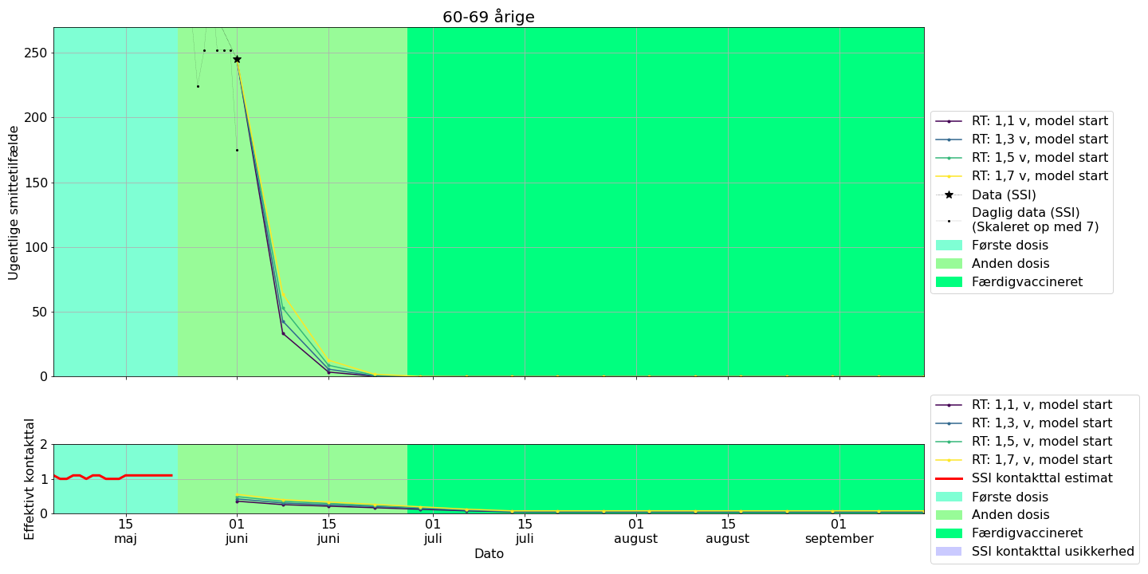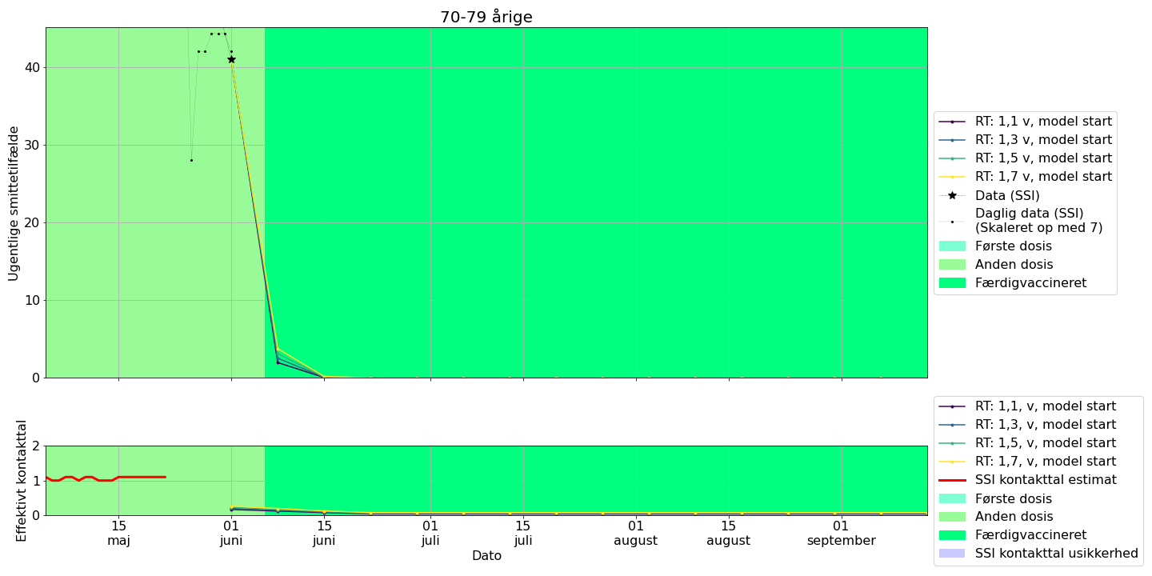  
  
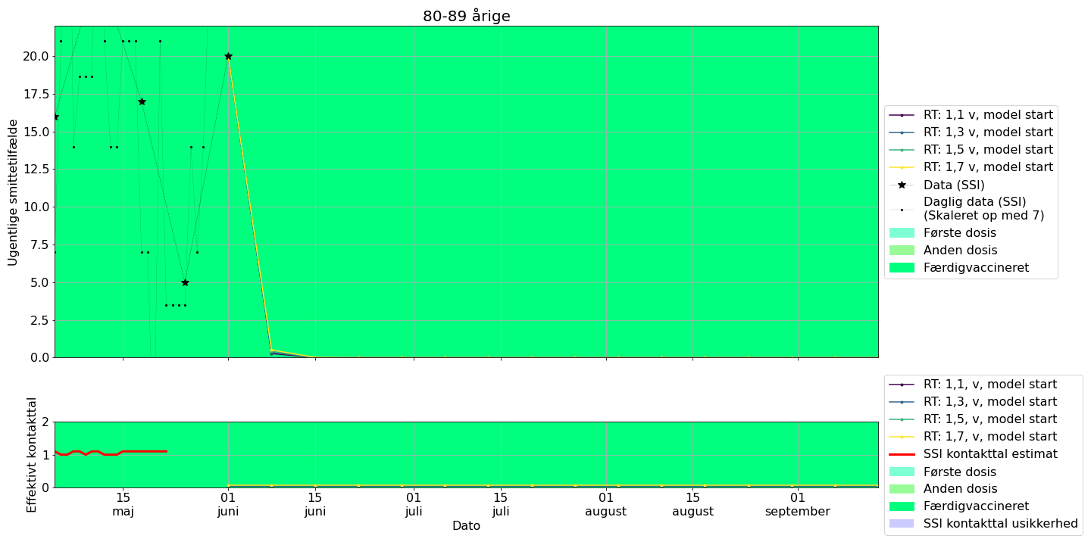  
  
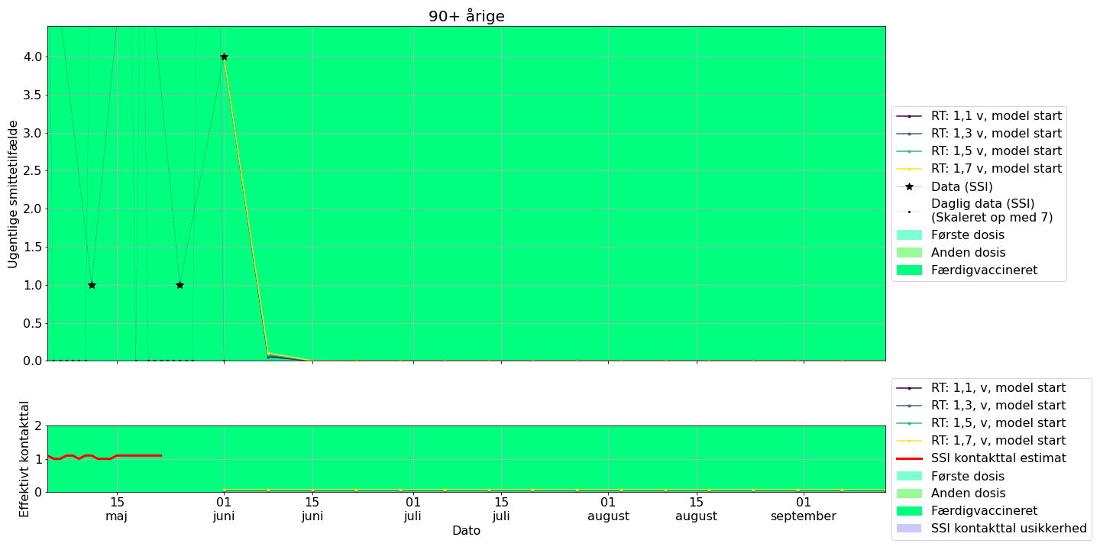

**Figurer 3-11: Fremskrivning af smittetilfælde for aldersgrupper fra d. 1. juni til 15. september.**

Kurverne beskriver forskellige effektive kontakttal som karakteriserer smitten før vaccineintroduktion.

De røde “+”er angiver hvor stor en andel af den pågældende aldersgruppe som vil være blevet smittet på det givne tidspunkt.

Læg mærke til værdierne omkring midten af Juli for især de 20 årige og 30 årige, da disse vil dominere smittebilledet i denne model.

# Forsinket ændring af kontakttallet

I vores beregninger ændres kontakttallet fra 1. juni. For at fremhæve hvilken betydning det ville have hvis kontakttallet først ændres senere har vi lavet en yderlig fremskrivning, hvori antallet af nye smittetilfælde og indlæggelser 1. juni antages at gentage sig over de næste uger.   
Da vaccinationerne fortsætter vil antallet af modtagelige være ændret, og udviklingen derfor meget anderledes. I figuren herunder vises et eksempel hvori det effektive kontakttal er 1,3, men vi antager at antallet af nye smittetilfælde 8. og 15. juni er ens med antallet af nye smittetilfælde 1. juni.

På en tilsvarende måde lavede vi en fremskrivning med en, to og tre ugers forsinkelse. Summen af tilfælde vises i den tredje interaktive figur i artiklen.

.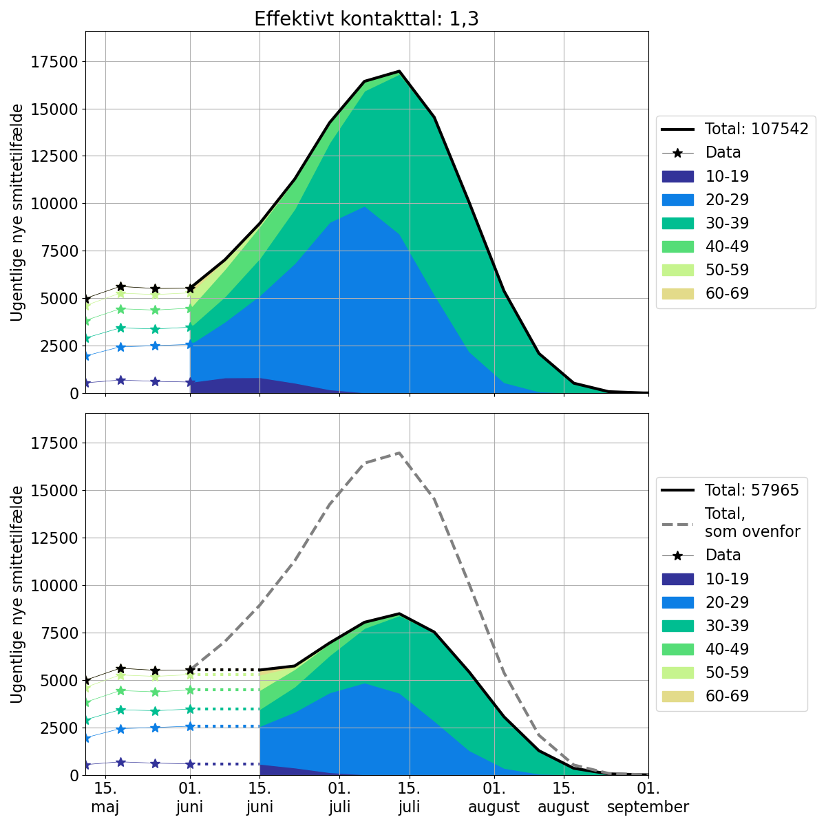

**Figur 12: Eksempel på forsinket fremskrivning.** På den øverste del af figuren vises resultatet af en fremskrivning med et effektivt kontakttal på 1,3. I den nederste del af figuren er antallet af nye smittetilfælde for 8. og 15. juni antaget at være identisk med antallet af nye smittetilfælde 1. juni. Den grå stiplede kurve viser de totale antal smittetilfælde fra den øverste figur. Aldersgrupper over 70 år er udeladt fra figuren da disse var meget små.

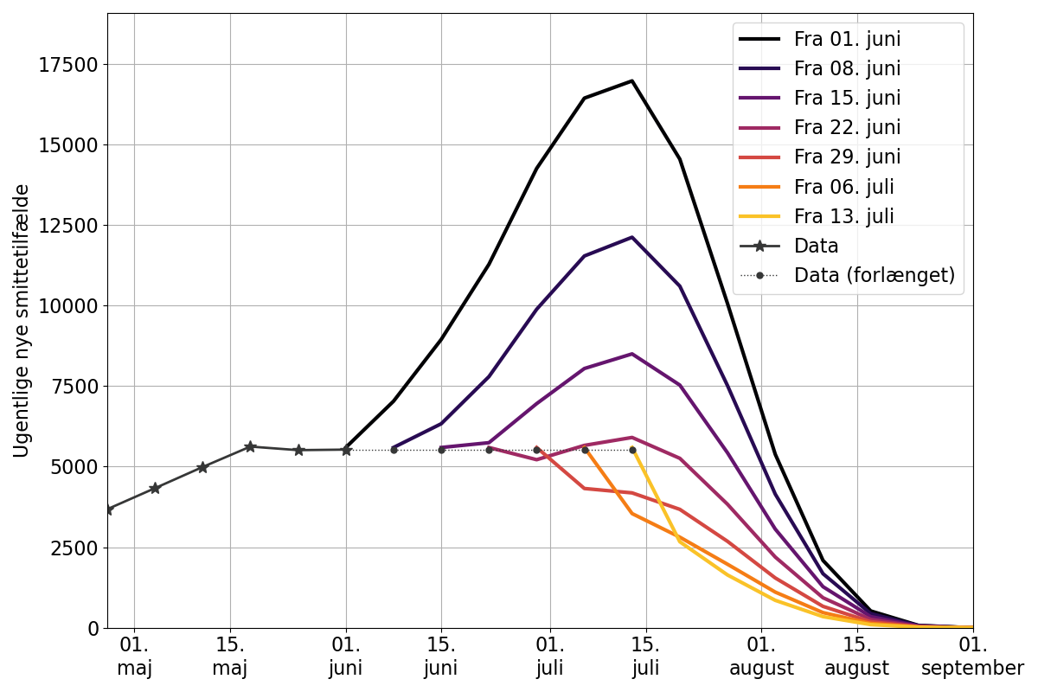

**Figur 13: Summen af nye smittetilfælde ved forsinket fremskrivning**. Bemærk at antagelsen at antallet af nye smittetilfælde er uændret ikke længere er en god antagelse i juli. På grund af vaccinationsplanen er det kun muligt at have lige så mange smittetilfælde i juli hvis sygdommen er spredt sig mere. Af denne grund viser vi kun tre ugers forsinkelse i hoved-artiklen.